Внутреннее строение дождевого червя

Рассмотрите рисунки «Внутреннее строение дождевого червя».

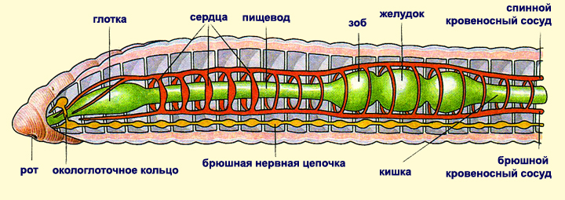
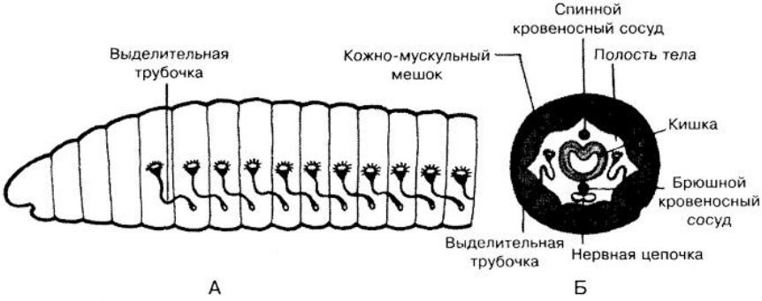

Пользуясь рисунками и учебником заполните таблицу в тетради:

Внутреннее строение дождевого червя
Система | Органы ее образующие
1.
2.
3.
4.

Напишите вывод. В выводе укажите признаки внутреннего строения, отличающие кольчатых червей от других, ранее изученных.

